Лабораторная работа №1

Тема: Линейные вычислительные процессы

Задание 1.1: Вычислить
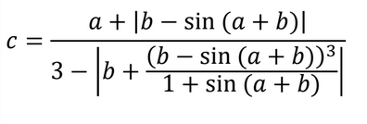

Решение на языке PascalABC:
Переменная | Тип | Суть
a | real | Аргумент ф-ии (ввод)
b | real | Аргумент ф-ии (ввод)
c | real | Значение ф-ии (вывод)
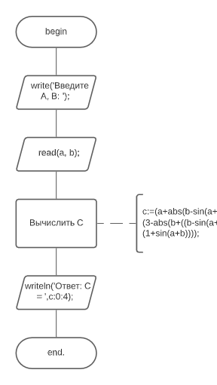
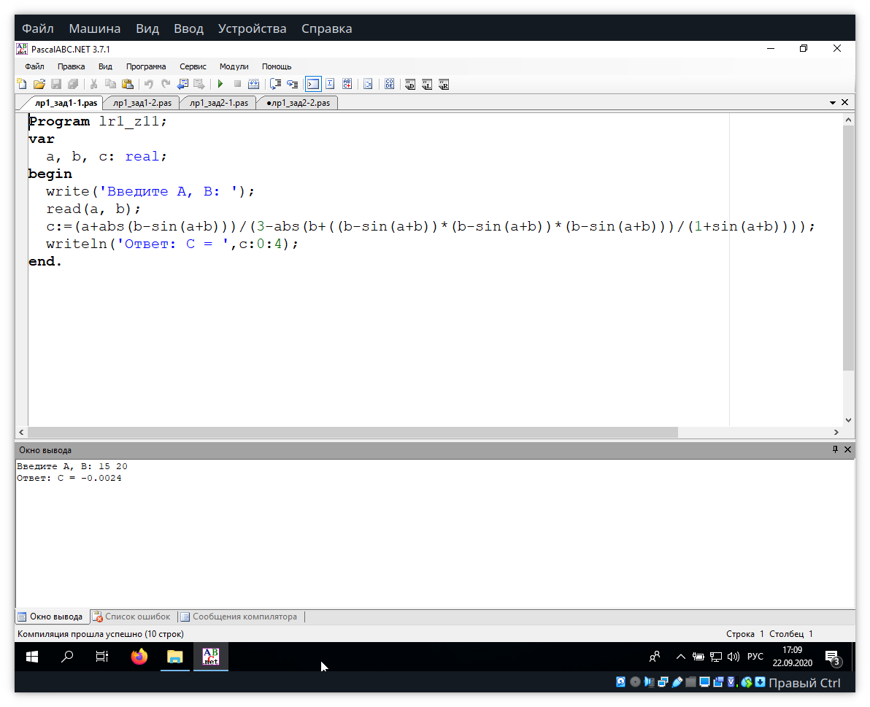

Задание 1.2: Вычислить
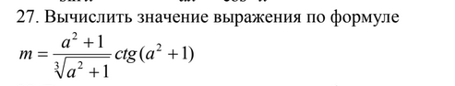

Решение на языке PascalABC:
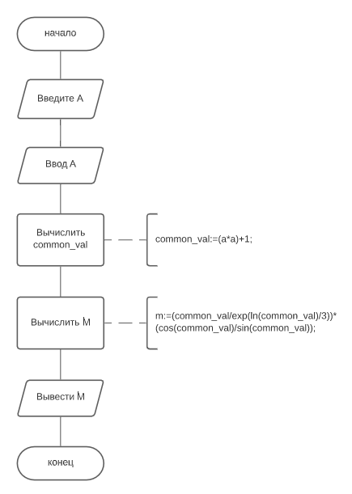
Переменная | Тип | Суть
a | real | Аргумент ф-ии (ввод)
m | real | Значение ф-ии (вывод)
common_val | real | Результат выражения a² +1 (для более краткой записи)

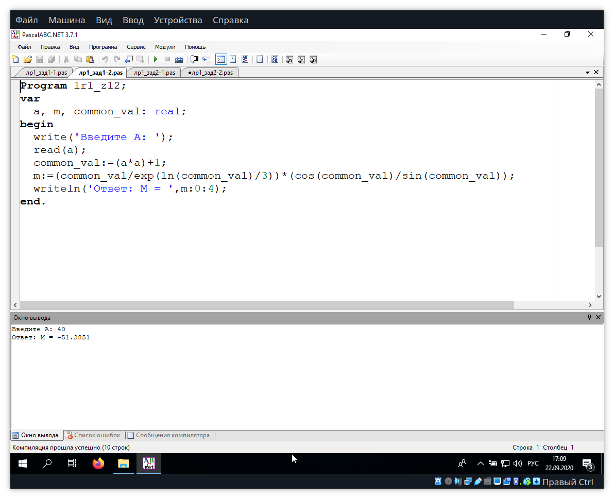

Задание 2.1

Задача:
Ввести трехзначное число а. Поменять крайние цифры числа местами.

Решение на языке PascalABC:

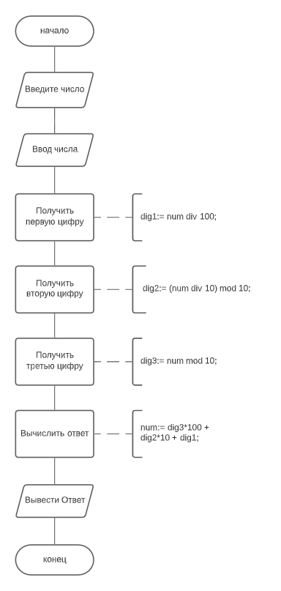
Переменная | Тип | Суть
num | integer | Исходное число (ввод)
dig1 | integer | 1-я цифра исходного числа
dig2 | integer | 2-я цифра исходного числа
dig3 | integer | 3-я цифра исходного числа
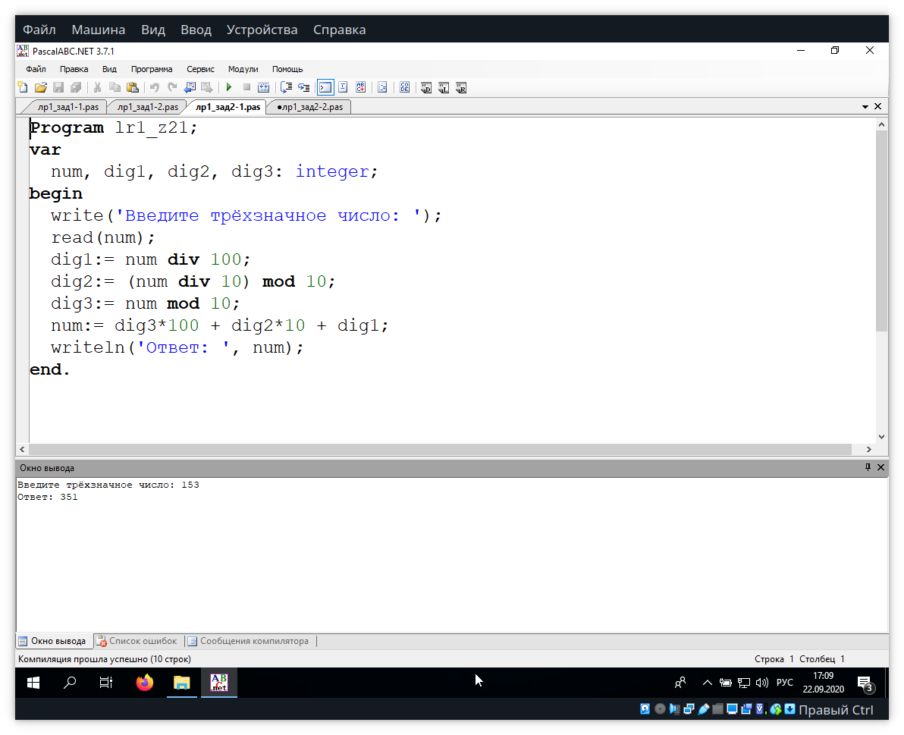

Задание 2.2

Задача:
Выяснить на каком этаже, в каком подъезде 9-этажного дома живет друг, если известен номер его квартиры, а также, что на каждом этаже располагается 4 квартиры. Номер интересующей нас квартиры вводится с клавиатуры. Вывести номер подъезда и номер этажа, на котором живет друг.

Решение на языке PascalABC:
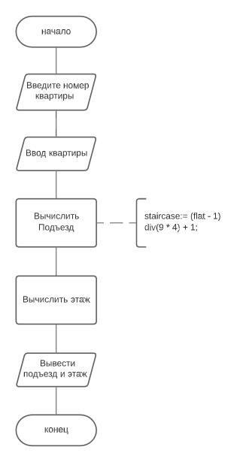
Переменная | Тип | Суть
flat | integer | Номер квартиры друга (ввод)
floor | integer | Номер этажа друга (вывод)
staircase | integer | Номер парадной друга (вывод)
